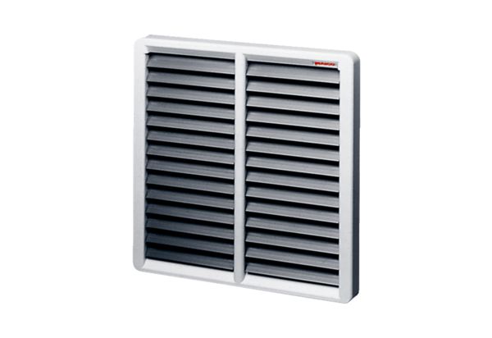Uzavírací klapka AS 40Obsah dodávky: 1 kusSortiment: C
Typové číslo: 0151.0334Výrobce: MAICO

